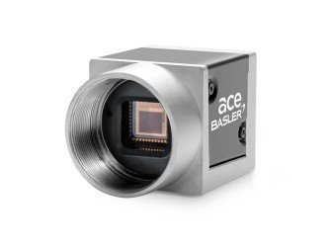
Camera :
acA2500-14um – Basler ace

Lens :
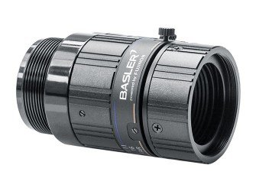
Basler Lens C125-1620-5M-p f16mm - Lens

Laser :
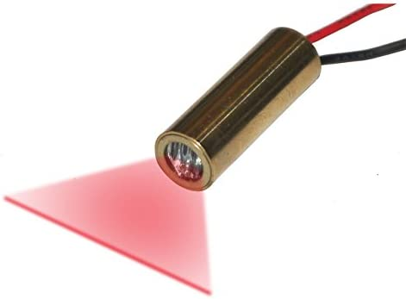
class : 2M -3R
power : 150mw
wavelength : 660nm

